Encyclique Laudato si et Eglise verte
Paroisse St Matthieu du saint Eynard - 3 déc. 2022 - Ph. Mouy

Introduction
- Qu’est-ce que l’écologie ? Le rapport des chrétiens à l’écologie n’est pas spontané.
- Avant Laudato si
- Accueil de l’encyclique
- Importance du sous-titre : sur la sauvegarde de la Maison commune
- Encyclique articulant d’emblée crise écologique et crise sociale
- Plan de l’encyclique, qui s’inscrit dans un grand mouvement de conversion

- Construire notre Maison commune
- L’action créatrice de Dieu
- Tout est lié : impossible de dissocier les deux crises écologique et sociale
- La crise est d’abord éthique et spirituelle
- Sortir de l’anthropocentrisme déviant pour établir une harmonie sereine avec la création
- La dette écologique, la solidarité intergénérationnelle et l’apport de la science
- Ni juste milieu, ni changement superficiel
- Référence à la « théologie du peuple »

- Changer le paradigme technocratique
- Critique du paradigme technocratique avec sa pratique utilitaire de la nature
- Appel à changer nos comportements individuels et les structures économiques et financières
- Débat au sujet de la décroissance
- La fragilité nous oblige à inventer du nouveau

- La nécessaire conversion écologique
- La conversion est plus forte que la transition
- Une conversion à l’écologie intégrale, à la sobriété heureuse, qui nous unit tous,
capable de régénérer l’humanité.
- Constituants de la conversion
- Les initiatives individuelles sont nécessaires, mais ne suffisent pas. Il y a un travail sans précédent à engager

Conclusion
- Et maintenant, 7 ans après ?

Eglise verte en Isère
- Entrons dans une écologie de l’espérance : le Label Eglise verte
- Un outil qui se répand ; une démarche bien engagée en Isère
- Les principaux outils : guide, éco-diagnostic, ressources et communauté pour échanger les expériences.
- 5 domaines de diagnostic : vie paroissiale, bâtiments, terrains, engagement dans société, mode de vie…
- Ressources à votre disposition
- Autres outils locaux
- Un cheminement par étapes
La figure du tétraèdre et les relations qu’elle met en avant

Après l’encyclique Laudato Si (24 mai 2015), le pape François publie l’encyclique Fratelli tutti (4 octobre 2020) : « Les rêves de fraternité d’un pape inquiet pour le monde » (titre La Croix).

Ces deux encycliques invitent à développer une culture de la rencontre comme style de vie et comme manière de faire société.  La figure du tétraèdre, évoquée par le pape pour caractériser l’écologie intégrale, fait bien saisir les 4 relations fondamentales pour vivre correctement.  Cette figure devient spirituelle car elle nous met en dialogue avec tout le monde des vivants.  A chaque relation correspond un comportement, une posture, une manière de conduire son existence individuellement et collectivement à la suite du Christ. | 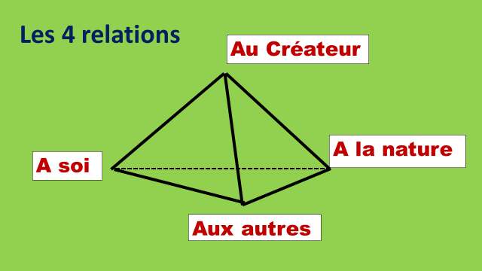
Notre planète et nous-mêmes sommes en perpétuelle réadaptation face aux réalités nouvelles d’un monde en crise. Cette réadaptation va de pair avec le désir d’une paix intérieure et elle est ouverte à l’espérance dans l’expérience même de l’incertitude.

Cette réadaptation va de pair avec le désir d’une paix intérieure et elle est ouverte à l’espérance dans l’expérience même de l’incertitude. mes sommes en perpétuelle réadaptation face aux réalités nouvelles d’un monde en crise.
Cette réadaptation va de pair avec le désir d’une paix intérieure et elle est ouverte à l’espérance dans l’expérience même de l’incertitude.
Notre planète et nous-mêmes sommes en perpétuelle réadaptation face aux réalités nouvelles d’un monde en crise.
Cette réadaptation va de pair avec le désir d’une paix intérieure et elle est ouverte à l’espérance dans l’expérience même de l’incertitude.
otre planète et nous-mêmes sommes en perpétuelle réadaptation face aux réalités nouvelles d’un monde en crise.
Cette réadaptation va de pair avec le désir d’une paix intérieure et elle est ouverte à l’espérance dans l’expérience même de l’incertitude.

Au Créateur, notre gratitude
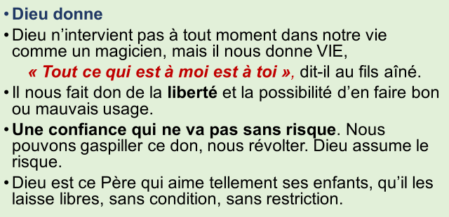 | 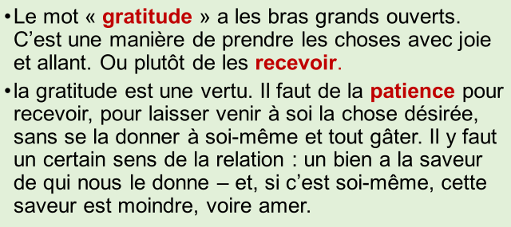 | 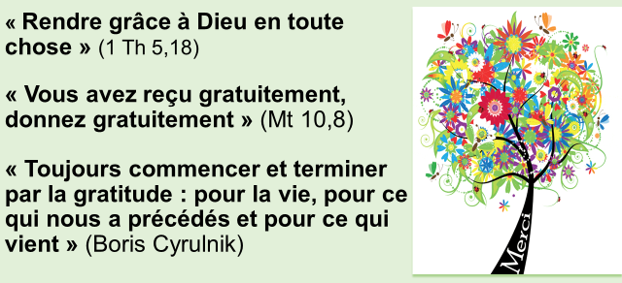
Aux autres, notre humilité
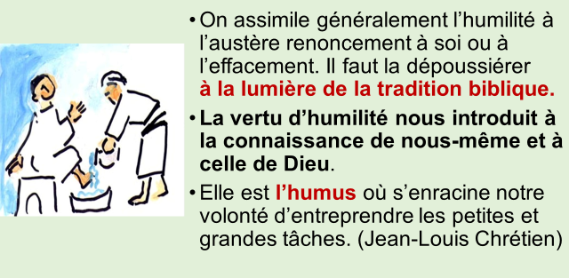 | 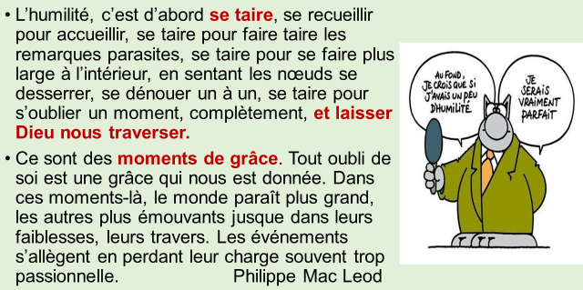 | 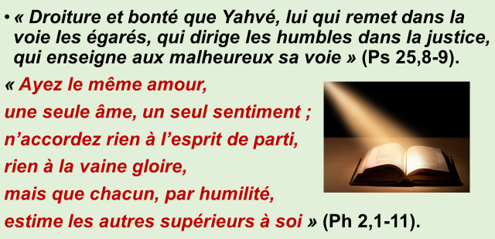
Avec soi-même, un peu de lucidité
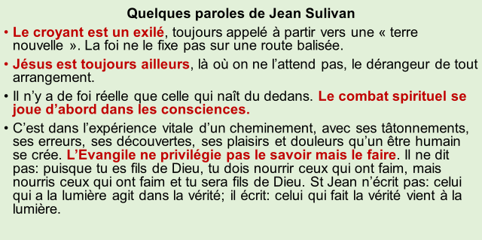 | 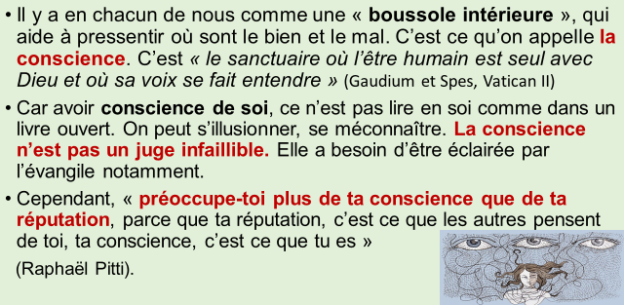 | 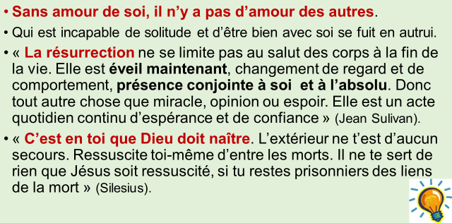
A la nature, notre compassion
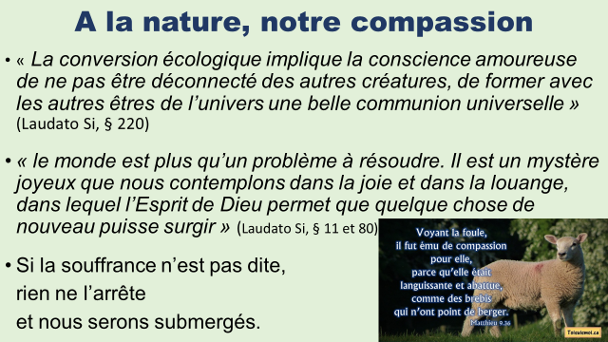 | 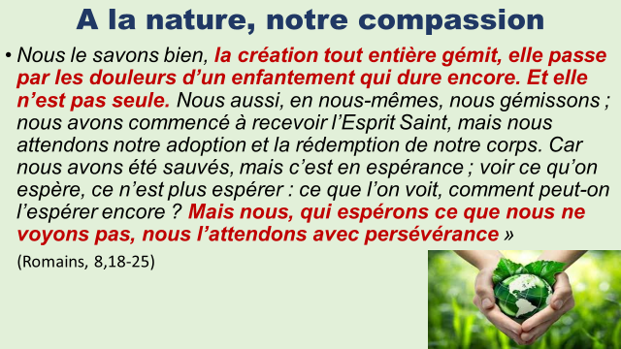 | 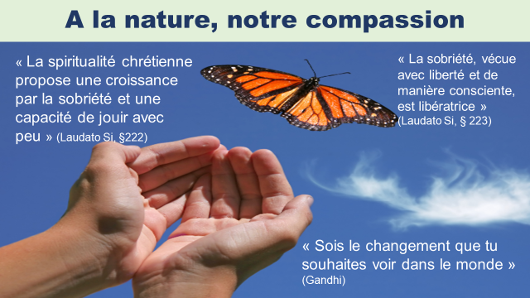

Aujourd’hui, tout le monde ECOLOGISE son discours, son programme.  Chacun « agit » l’écologie à sa manière. Convaincre ou contraindre ?  « Le monde est plus qu’un problème à résoudre. Il est un mystère joyeux que nous contemplons dans la joie et dans la louange (LS §11), dans lequel l’Esprit de Dieu permet que quelque chose de nouveau puisse surgir » (§80). | 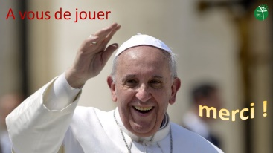
Prière de Laudato Si

Nous te louons, Père, avec toutes tes créatures, qui sont sorties de ta main puissante.
Elles sont tiennes, et sont remplies de ta présence comme de ta tendresse.
Loué sois-tu.
Fils de Dieu, Jésus, toutes choses ont été créées par toi.
Tu t’es formé dans le sein maternel de Marie, tu as fait partie de cette terre,
et tu as regardé ce monde avec des yeux humains.
Aujourd’hui tu es vivant en chaque créature avec ta gloire de ressuscité.
Loué sois-tu.
Esprit-Saint, qui par ta lumière orientes ce monde vers l’amour du Père et accompagnes le gémissement de la création, tu vis aussi dans nos cœurs
pour nous inciter au bien.
Loué sois-tu.
Ô Dieu, Un et Trine, communauté sublime d’amour infini, apprends-nous à te contempler dans la beauté de l’univers, où tout nous parle de toi.
Éveille notre louange et notre gratitude pour chaque être que tu as créé.
Donne-nous la grâce de nous sentir intimement unis à tout ce qui existe.
Dieu d’amour, montre-nous notre place dans ce monde comme instruments de ton affection pour tous les êtres de cette terre, parce qu’aucun n’est oublié de toi.
Illumine les détenteurs du pouvoir et de l’argent pour qu’ils se gardent du péché de l’indifférence, aiment le bien commun, promeuvent les faibles, et prennent soin de ce monde que nous habitons.
Les pauvres et la terre implorent :
Seigneur, saisis-nous par ta puissance et ta lumière pour protéger toute vie,
pour préparer un avenir meilleur, pour que vienne ton Règne de justice, de paix, d’amour et de beauté.
Loué sois-tu.
Amen.

Mes notes

